**新 书 推 荐**

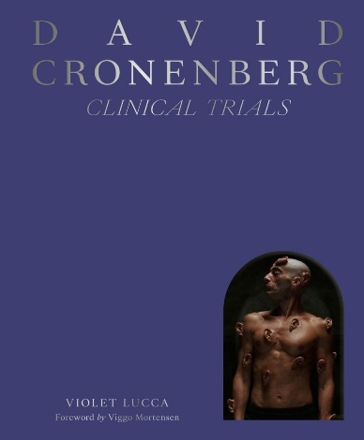**中文书名：《大卫·柯南伯格：临床试验》**

**英文书名：DAVID CRONENBERG: Clinical Trials**

**作 者：Violet Lucca**

**出 版 社：Abrams Books**

**代理公司：ANA/Jessica**

**页 数：288页**

**出版时间：2024年10月**

**代理地区：中国大陆、台湾**

**审读资料：电子稿**

**类 型：影视戏剧研究**

**内容简介：**

**一部关于传奇作家兼导演大卫·柯南伯格的图文专著。大卫·柯南伯格是肉体恐怖大师，也是《变蝇人》（*The Fly*）、 《夺命凶灵》（*Scanners*）、 《裸体午餐》（*Naked Lunch*） 、《东方的承诺》（*Eastern Promises*）和 《未来罪行》（*Crimes of the Future*）等影片的幕后推手。**

长期以来，大卫·柯南伯格的电影一直受到人们的追捧，他的作品不断挑战观众的品味，将高雅艺术与恐怖元素巧妙地结合在一起，在商业与前卫之间游刃有余。在本书中，读者将得以一窥那些如《录影带谋杀案》（*Videodrome*）、《变蝇人》、《裸体午餐》和《欲望号快车》（*Crash*）等经典影片的熟悉与陌生之处。虽然书中将内容分为两个部分（弗洛伊德主义与荣格主义）暗示了一种二元对立，但每一部分中的章节都将强调这部作品——以及这个世界本身——都在不断变化之中。读者将通过这些不同的阶段和电影，看到反复出现的叙事、文化和视觉主题是如何循环往复、相互交织的。与其说本书是一部关于电影制作人的直白叙述，不如说是对柯南伯格所有相关元素的一次梦幻般的探索。

**营销亮点：**

* + - **电影大师：**《大卫·柯南伯格：临床试验》标志着Abrams首次涉足肉体恐怖片领域，而这一亚类型片拥有一批忠实的狂热影迷。
    - **成功合作：**Abrams和Little White Lies曾合作出版过五部导演专著，很高兴能首次介绍一位恐怖片偶像。
    - **即将上映的电影：**柯南伯格获得金棕榈奖提名的作品《未来罪行》的续集《裹尸布》（*The Shrouds*）将2023年开拍，因此在可预见的未来，他的名字仍将在电影界和邪典电影圈子里流传。

**作者简介：**

**维奥莱特·卢卡（Violet Lucca）**是《哈泼斯》（*Harper’s*）杂志数字部副总裁。她曾是《电影评述》（*Film Comment*）的数字制作人，在那里她创办、制作、编辑并主持了他们的播客。她的文章曾发表在《纽约时报》（*New York Times*）、《Art in America》、《Criterion Current》、《视与听》（*Sight and Sound*）、《Bust》、《VillageVoice/L.A. Weekly》和《电影评述》上。她住在布鲁克林，与她的两只猫艾美露（Emmylou）和帕金斯（Perkins）保持着紧密的心灵联系。

**感谢您的阅读！**

**请将反馈信息发至：版权负责人**

**Email**：[**Rights@nurnberg.com.cn**](mailto:Rights@nurnberg.com.cn)

安德鲁·纳伯格联合国际有限公司北京代表处

北京市海淀区中关村大街甲59号中国人民大学文化大厦1705室, 邮编：100872

电话：010-82504106, 传真：010-82504200

公司网址：[http://www.nurnberg.com.cn](http://www.nurnberg.com.cn/)

书目下载：<http://www.nurnberg.com.cn/booklist_zh/list.aspx>

书讯浏览：<http://www.nurnberg.com.cn/book/book.aspx>

视频推荐：<http://www.nurnberg.com.cn/video/video.aspx>

豆瓣小站：<http://site.douban.com/110577/>

新浪微博：[安德鲁纳伯格公司的微博_微博 (weibo.com)](https://weibo.com/1877653117/profile?topnav=1&wvr=6)

微信订阅号：ANABJ2002

